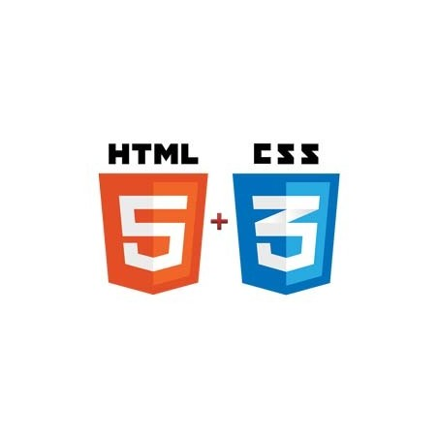**Design-CV-With-HTML-CSS**

**Définition des balise HTML**

**<DOCTYPE html> :** n'est pas une balise HTML il s'agit d'une instruction destinée au navigateur Web sur la version de HTML dans laquelle la page est écrite.

**<html> :** représente le parent de html document, il est le centenir de tous l’autre html tags.

**<head> :** est une partie qui n’est pas afficher dans le navigateur, il contient les liens de css, fonts, icons, et meta qui nous permet de specifier par exemple, title, l’auteur de la page, l’encodage utiliser par la page et d’autre.

<**body> :** contient les partie afficher par le navigateur.

**Header :** représente un groupe de contenu introductif d’un site, il peut aussi contenir la navigation.

**<div> :** définit une division ou une section dans un document HTML

**<img> :** tag utiliser pour insérer des images dans la page web.

<**h1-h6> :** utiliser pour défini les titre h1 le plus important. <h6> définit le titre le moins important.

**<ul> :** représente une liste d'éléments sans ordre particulier, et il ya <ol> qui regroupe les éléments dans une ordre.

**<li> :** pour créer un élément d’un liste parent (ol, ul) .

**<a> :**  ils nous permettent de lier nos documents html à n'importe quel autre document pdf, image, autre html document, ils sont utilisés pour créer les navigations des sites

**<p> :** pour créer des paragraphes.

**<main> :** représente le contenu majoritaire du [<body>](https://developer.mozilla.org/fr/docs/Web/HTML/Element/body) du document. Le contenu principale.

**<time> :** permet de représenter une période donnée avec attribut datetimeon peut indique l'heure et la date associées à l'élément.

**<footer>**: représente le pied de page.

**CSS :**

* {

*box-sizing*: border-box;

*margin*: 0;

*padding*: 0;

}

Ce sélecteur permet de cibler tous les éléments d’un document html, et **box-sizing : border-box** en cas d’un block élément et on ajoute des borders et/ou margin et/ou padding, comment le navigateur calcule largeur et la hauteur de cet élément, en cas de **box-sizing : content-box** ces derniers éléments sont ajouter au largeur et hauteur de block.

Et on cas **de box-sizing : border-box**, les borders et paddings sont absorber par largeur et hauteur de l’élément.

**Margin :** pour créer une espace entre html tags.

**Padding :** Le *padding* permet de créer un espace supplémentaire à l'intérieur d'un élément.

espace entre ces contenus et le contenir.

body {

*background*: #dfd8d8;

*line-height*: 1.5;

*font-size*: 1.2em;

*color*: #000;

}

Donner arrière-plans de body le color #dfd8d8, et tous les lignes de textes dans le body une espace entre eux de 1.5 de font-size de l’éléments parents.

Et color nous permet de spécifier la couleur de texte de page.

.container {

*max-width*: 960px;

*margin*: 0 auto;

*background-color*: rgb(255, 255, 255);

*padding*: 0px 20px;

}

C’est un class qui représente le main contenir de la page, ce code donne ce contenir une largeur qui ne dépace pas 960px ce largeur est flexible c’est le screen de navigateur inférieur de 960px il prend le largeur de ce screen.

*margin*: 0 auto;

donner le margin-top et le margin-bottom 0px et diviser le width available entre le margin-left et le margin right.

.grid {

*display*: grid;

*grid-template-columns*: 1fr 4fr;

*grid-gap*: 40px;

*border-bottom*: 1px solid #dfd8d8;

*padding-top*: 32px;

}

Ce class est la division global de la page, grid-template-comumns : 1fr 4fr donner la first partie 1/5 et la second 4/5 de largeur de l’élément qui contient la class grid.

Grid-gap est l’espace entre c’est deux fraction.

.links {

*display*: flex;

*justify-content*: space-between;

*list-style*: none;

*padding*: 20px 0px;

*width*: 100%;

}

Dans html il y a des tags qui on « block » et il y a autre « inline » et pour changer ce style on change le display propriété.

Dans ce cas le display propriété est flex c’est-à-dire le navigateur sera diviser l’espace disponible entre les éléments de la class « .links » dans une manière égal entre eux.

ul li.link-item a {

*color*: rgb(12, 6, 6);

*text-decoration*: none;

 }

Par défaut le navigateur pose une ligne sous les links et pour supprimer ces lignes on utilise text-decoration : none

.link-item a:hover {

*text-decoration*: underline;

 }

Quand le mouse hover on les liens on dit à navigateur pour poser une ligne qui on a supprimer dans le code sous.

Pour styler reposive web page on utilise le media query :

@media (*min-width*: 674px) and (*max-width*: 900px) {

    .links {

*width*: 100%;

*font-size*: 0.7em;

    }

}

Quand la largeur de la web page est entre 674px et 900px ce code change le font-size et la largeur de links. Et on peut styler pour tout différent screen dans la même manière.